Seznam týmů a jmen - nohejbalový turnaj 2010
Tým | Jméno | Telefon | @mail | Poznámka
Dream tým | Košek Jaroslav | 608882222 | jaroslavkosek@seznam.cz
 | Žďárský Jiří | 774821037 | zdarsky@batima.cz
Pruwann | Doležal Jiří | 606646750 | dolezal@okna-hradek.cz
 | Šorm Arnošt | 725878932 | arnost.sorm@svs.cz
Supové | Sup Zdeněk | 602778681 | sups@ug-okna.cz
 | Henzl Pavel | 605177427 | indian.z.vetrova@seznam.cz | Pavel alter.
Červíčci | Čermák Jan | 602105378 | cermakjan@email.cz
 | Hyzler Jindra | 606927830 | hyzlerj@seznam.cz
 | Baroň Roman | 721208038 | esus78@seznam.cz
Feir Play | Matuškovič Zdeněk | 605132529 | zdenekmatuskovic@seznam.cz
 | Herr Jan
Wendy | Hosa Láďa | 724255822 | ladahosa@seznam.cz
 | Jirků Martin | 721085297
Ši-bu | Šico Miroslav | 724286363
 | Bureš Milan | 723734424 | m.bures@autoprofi.cz
Repre | Kopecký Milan | 732451353 | m_kopecky@atlas.cz
 | Mrskoš Stanislav | 603877673 | standism@seznam.cz
Červíčci

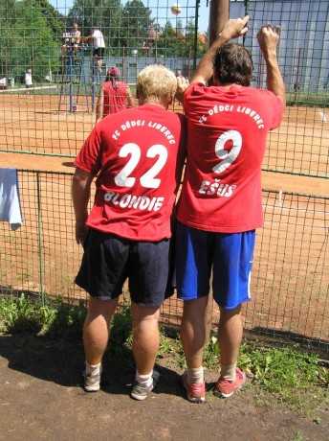
Dream Team
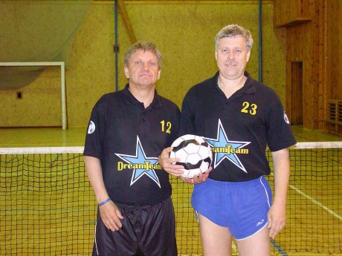

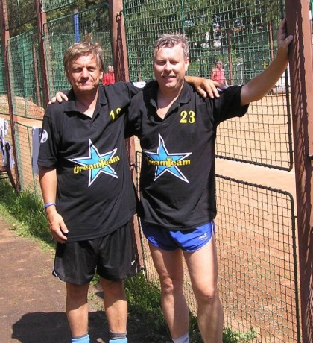
Pruwann

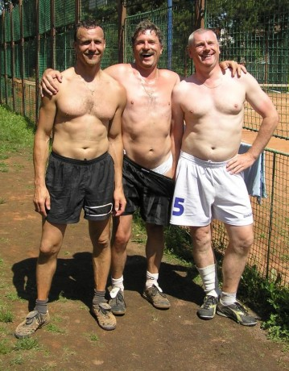
Wendy

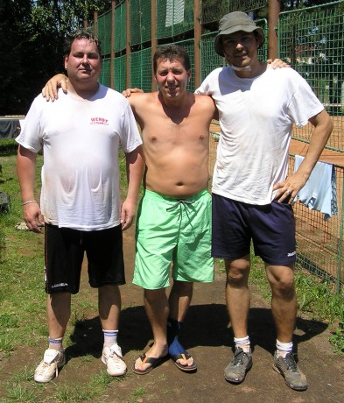
Fair Play

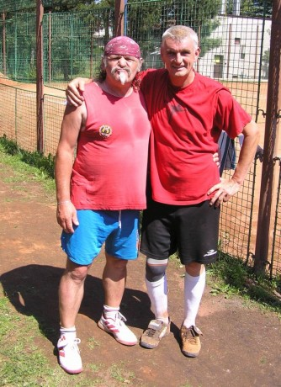
Repre
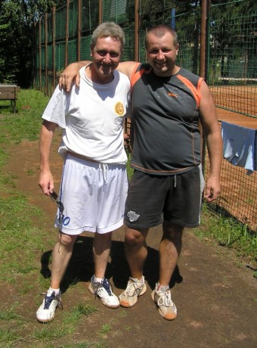

Ši-Bu team
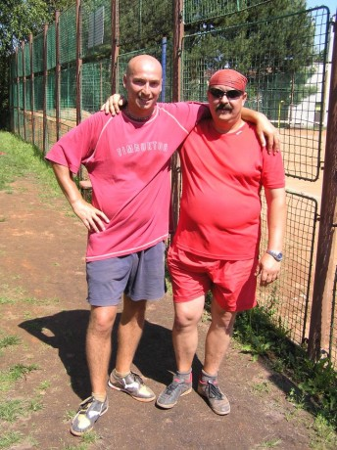

Supové
